栅格数据
BMP
Bitmap（位图）bmp本身是非压缩的，相对jpeg这类压缩的图片size要大得多，设备无关化，无需任何算法处理，何以在任何设备上显示。

TIFF
Tag Image File Format的简写，它是标签图像文件格式，TIFF（Tag Image File Format）图像文件是图形图像处理中常用的格式之一，其图像格式很复杂，但由于它对图像信息的存放灵活多变，可以支持很多色彩系统，而且独立于操作系统，因此得到了广泛应用（拓展性支持Mac跟Windows系统交叉使用）。在各种地理信息系统、摄影测量与遥感等应用中，要求图像具有地理编码信息，例如图像所在的坐标系、比例尺、图像上点的坐标、经纬度、长度单位及角度单位等。

矢量数据
Shapefiles
流行，设计简单；包含多文件，文件必须同名
shp：矢量
dbx：属性
shx：索引
prj：坐标
一个文件只支持点、线、面一种类型，属性长度小于10。属性个数<255。单文件大小<2G
数据中无拓扑。

GeoJSON
JSON格式的扩充，也是一种标记形式，但JSON较XML格式有明显的优势，带有属性及坐标参考信息，可以利用一些文档数据库储存，并建立空间索引。支持点、线、面、多点、多线、多面和几何集合等几何类型。要素包含一个几何对象和其他属性，要素集合表示一系列要素。
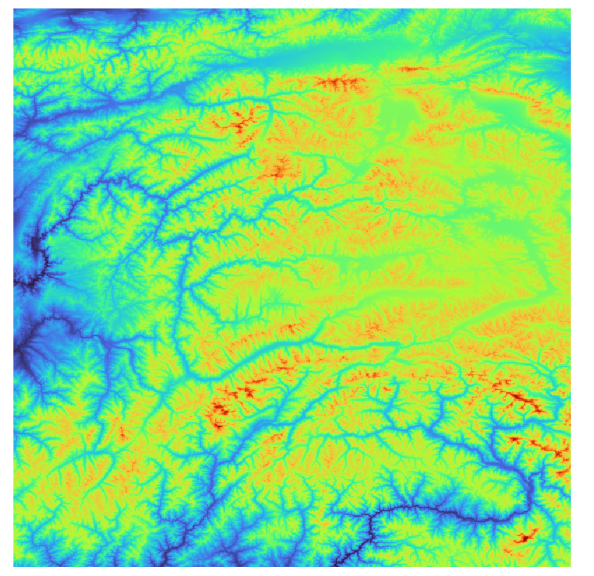
伪彩色渲染
QGIS图层属性-符号化-单波段伪彩色

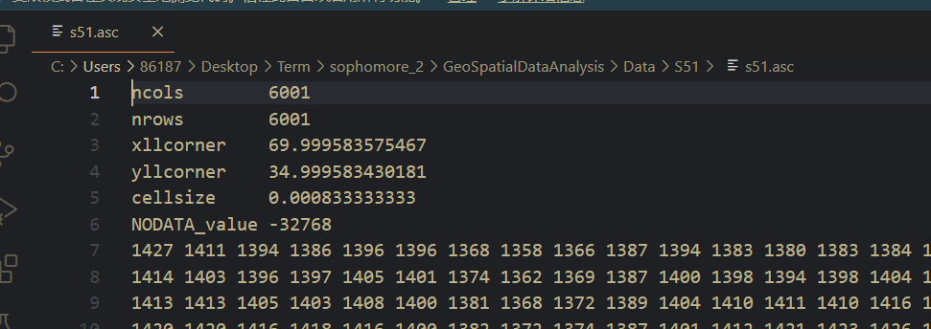
Asc文件头部信息
Raster-transfomer-选择输出文件格式为asc 使用vsc打开
Ogr2ogr转换shapefile至Geojson和gml
进入ogr2ogr.exe所在bin目录下 使用命令ogr2ogr -f output.geojson resource.shp
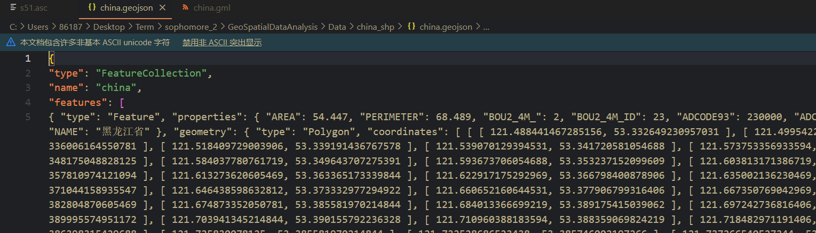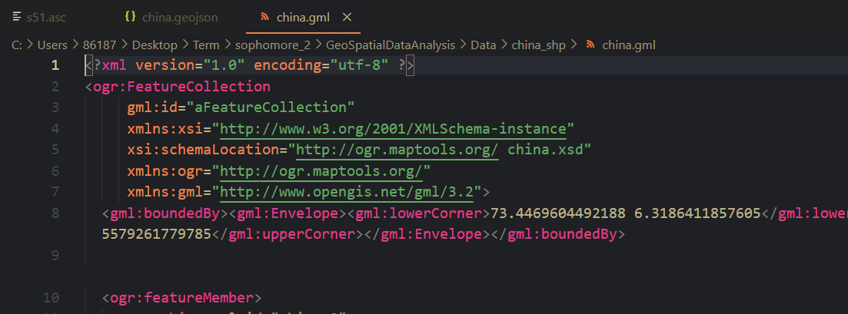

颜色渲染
